«Сравнительный анализ различных методов расчёта электрических цепей»

Цель исследования:
Сравнение электрических цепей с методом контурных токов в компьютерной программе Electronics Workbench.
Метод исследования:
Решение задач различными методами: метод контурных токов и узловых уравнений, узловых напряжений, метод суперпозиций токов, а также сравнение вычислений с программой Electronics Workbench и точность вычислений методов контурных токов.
Объекты исследования:
• Программа Electronics Workbench предназначена для моделирования и анализа электронных схем, позволяющая выполнять работы от простейших экспериментов до экспериментов по статистическому моделированию.
• Метод контурных токов: применяется для расчёта сложных цепей. Суть метода: предполагают протекание по контуру кольцевых контурных токов. Для каждого контурного тока составляют уравнение по второму закону Кирхгофа. Зная контурные токи, можно найти реальные токи.
• Метод суперпозиции токов (метод наложения). Этот метод применяется для расчёта сложных цепей. Суть метода в том, что цепь рассчитывается от каждого источника в отдельности, после чего результаты расчётов объединяются для нахождения реальных токов.
• Метод контурных и узловых уравнений. Этот принцип основан на первом и втором законе Кирхгофа. Он не требует преобразования схемы.

Сравнительный анализ различных методов расчёта сложных цепей постоянного тока проведём по точности результатов, которые они дают. Точности результатов определим с помощью баланса мощностей. Рассчитаем произвольно выбранную цепь всеми доступными методами.
Дано: Е1 =5 В, Е2=6 В; R1=2 Ом; R2=3 Ом; R3=4 Ом.
Метод контурных токов
Метод основан на введении дополнительных величин контурных токов удовлетворяющих первому закону Кирхгофа.
Решение задачи:
$$\left\{\begin{aligned}E_{1}-E_{2}= I_{I}\left(R_{1}+R_{2}\right)-I_{II}∙R_{2} \\ E_{2}=-I_{I}R_{2}+I_{II}(R_{2}+R_{3})\end{aligned}\right.$$
$$\left\{\begin{aligned}-1=5I_{I}-3I_{II} \\ 6=-3I_{I}+7I_{II}\end{aligned}\right.$$
$∆= \begin{matrix}5 & -3 \\ -3 & 7\end{matrix}$ = 26
$∆I_{I}=\begin{matrix}-1 & -3 \\ 6 & 7\end{matrix}$ =11
$I_{I}=\frac{∆I_{I}}{∆}$ = 0.4231 (А)
$$∆I_{II}=\begin{matrix}5 & -1 \\ -3 & 6\end{matrix}=27 \\ I_{II}= \frac{∆I_{II}}{∆}=1.0385 (А) \\ I_{1}=I_{I}=0.4231 (A) \\ I_{2}=I_{II}-I_{I}=1.0385 0.4231=0.6154 (A) \\ I_{3}=I_{II}=1.0385 (A) \\ P_{ист}= E_{1}∙I_{1}+E_{2}∙I_{2}=5 ∙0.4231+6∙0.6154=5.8079 (Вт) \\ P_{пот}= I_{1}^{2}∙R_{1}+I_{2}^{2}R_{2}+I_{3}^{2}R_{3}=5.8081 (Вт)$$
Метод контурных и узловых уравнений

$$\left\{\begin{aligned}I_{1}+I_{2}=I_{3} \\ E_{1}-E_{2}=I_{1}∙2-I_{2}∙3 \\ E_{2}=I_{1}∙2-I_{2}∙3\end{aligned}\right.$$
$$\left\{\begin{aligned}I_{1}+I_{2}-I_{3}=0 \\ -1=2I_{1}-3I_{2}+0I_{3} \\ 6=0I_{1}+3I_{2}+4I_{3}\end{aligned}\right.$$
$$∆=\begin{matrix}1 & 1 & -1 \\ 2 & -3 & 0 \\ 0 & 3 & 4\end{matrix}=-12-6-8=-26$$
$$∆I_{1}=\begin{matrix}0 & 1 & -1 \\ -1 & -3 & 0 \\ 6 & 3 & 4\end{matrix}=3-18+4=-11$$
$$I_{1}=\frac{11}{26}=0.4231 A$$
$$∆I_{2}=\begin{matrix}1 & 0 & -1 \\ 2 & -1 & 0 \\ 0 & 6 & 4\end{matrix}= -4-12=-16$$
$$I_{2}=0.6154 A$$
$$∆I_{3}=\begin{matrix}1 & 1 & 0 \\ 2 & -3 & -1 \\ 0 & 3 & 6\end{matrix}=-18+3-12=27$$
$$I_{3}=1.0385 A$$
$$P_{ист}= E_{1}∙I_{1}+E_{2}∙I_{2}=5 ∙0.4231+6∙0.6154=5.8079 (Вт) \\ P_{пот}= I_{1}^{2}∙R_{1}+I_{2}^{2}R_{2}+I_{3}^{2}R_{3}=5.8081 (Вт)$$

Метод узлового напряжения
$g_{1}=\frac{1}{2}=0,5$См
$g_{2}=\frac{1}{3}=0.3333$ См
$g_{3}=\frac{1}{4}=0.25$См
$$U=\frac{5∙0.5+6∙0.3333}{0.5+0.3333+0.25}=\frac{4.4998}{1.0833}=4.1538 В$$
$$I_{1}=\frac{5-4.1538}{2}=0.4231 A$$
$I_{2}=\frac{6-4.1538}{3}=0.6154$ A
$$I_{3}=1.0385 A$$
$$P_{ист}= E_{1}∙I_{1}+E_{2}∙I_{2}=5 ∙0.4231+6∙0.6154=5.8079 (Вт) \\ P_{пот}= I_{1}^{2}∙R_{1}+I_{2}^{2}R_{2}+I_{3}^{2}R_{3}=5.8081 (Вт)$$

Метод суперпозиции токов
$R_{общ}^{'}$=$R_{1}+\frac{R_{2}∙R_{3}}{R_{2}+R_{3}}=2+\frac{3∙4}{3+4}=3.7143 Oм$
$I_{общ}^{'}$= $\frac{E_{1}}{R_{oбщ}^{'}}=\frac{5}{3.7143}=1.3462 A$
$$U_{23}=I_{общ}^{'}∙\frac{R_{2}∙R_{3}}{R_{2}+R_{3}}=2.3077 В$$
$$I_{2}^{'}=\frac{U_{23}}{R_{2}}=0.7692$$
$$I_{3}^{'}=\frac{U_{23}}{R_{3}}=0.5769$$
$$I_{1}^{'}=I_{общ}^{'}=1.3462$$
$R_{общ}^{''}=R_{2}+\frac{R_{1}∙R_{3}}{R_{1}+R_{3}}=3+\frac{2∙4}{2+4}=4,3333$Ом
$I_{общ}^{''}$ = $\frac{E_{2}}{R_{oбщ}^{''}}=\frac{6}{4.3333}=1.3846 A$
$$U_{13}=I_{общ}^{''}∙\frac{R_{1}∙R_{3}}{R_{1}+R_{3}}=1,8462 В$$
$$I_{1}^{''}=\frac{U_{1.3}}{R_{1}}=0.9231 A$$
$$I_{3}^{''}= \frac{U_{13}}{R_{3}}=0.4615 A$$
$$I_{2}^{''}=I_{общ}^{''}=1.3846 A$$
$$I_{1}=I_{1}^{'}-I_{1}^{''}=0.4231 A$$
$$I_{2}=I_{2}^{''}-I_{2}^{'}=0.6154 A$$
$$I_{3}=I_{3}^{'}+I_{3}^{''}=1.0384 A$$
$$P_{ист}= E_{1}∙I_{1}+E_{2}∙I_{2}=5 ∙0.4231+6∙0.6154=5.8079 (Вт) \\ P_{ист}= I_{1}^{2}∙R_{1}+I_{2}^{2}R_{2}+I_{3}^{2}R_{3}=5.8073 (Вт)$$

Решение задачи в программе Electronics Workbench

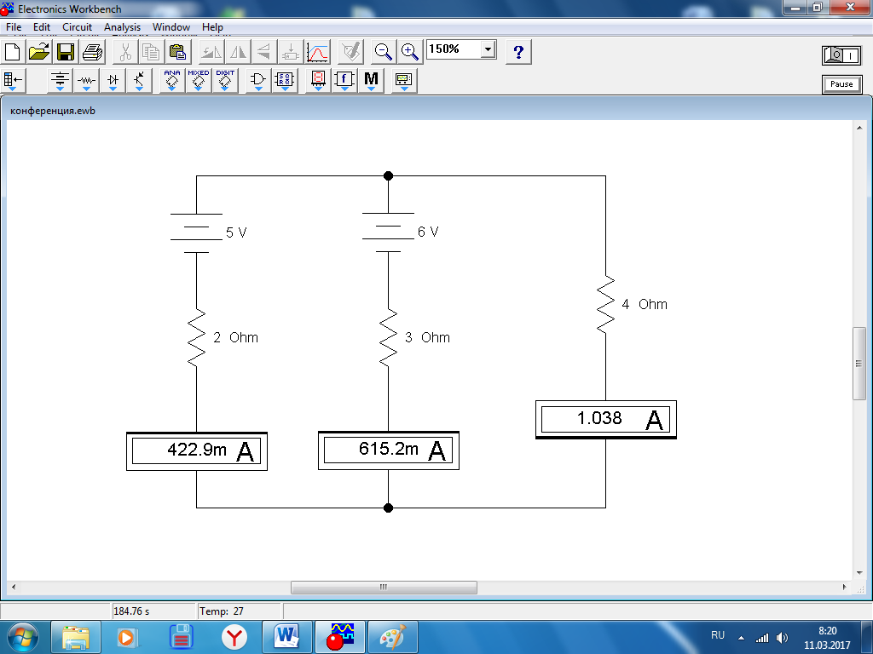

Таблица 1.1
 | Результат расчёта методом контурных токов |  |  |  | Результат  Electronics  Workbench
Количество значащих знаков | 1 | 2 | 3 | 4
S% | 3.6 | 0.17 | 0.1 | 0.0034 | 0.0048

Диаграмма 1

Метод расчёта | Метод контурных токов | Метод контурных токов и узловых уравнений | Метод узловых напряжений | Метод суперпозиции токов | Electronics Workbench
Относительная погрешность (%) | 0.0034 | 0.0034 | 0.0034 | 0.0010 | 0.0048
Таблица 1.2

Диаграмма 2

Сравнительный анализ расчёта цепей переменного тока с результатами программы Electronics Workbench проведём по относительной погрешности, которые они дают. Точности результатов определим с помощью баланса мощностей. Рассчитаем цепь переменного тока с различными соотношениями активного и реактивного сопротивления. Возьмём активное и реактивное сопротивление по 3 Ом, а источник с ЭДС 9 В, 50 Гц. Рассчитаем цепь с различными соотношениями активного и реактивного сопротивления.

 | Соотношения  сопротивлений % |  | I расчётный | I полученный Electronics Workbench | Относительная погрешность
 | X | R
1 | 100 | 0 | 3 | 3.036 | 1.2
2 | 66 | 33 | 2.846 | 2.876 | 1.05
3 | 50 | 50 | 2.12 | 2.13 | 0.47
4 | 33 | 66 | 0.9487 | 0.9496 | 0.095
5 | 0 | 100 | 3 | 2.999 | 0.03

Как видно из таблицы чем выше доля активного сопротивления тем выше точность полученных результатов, но она не превышает 0.03%.

Вывод: Если при решении необходимы результаты, точность которых не больше 0.0048 % в цепях постоянного тока и не больше 1,2 % в цепях переменного тока, то можно воспользоваться программой Electronics Workbench. Для получения более точных результатов необходимо воспользоваться более совершенной программой или провести вычисления в ручную, причём в цепях постоянного тока точность вычислений до 5 значащих знаков, а в цепях переменного тока от 2^{х}.

